

##### РЕСПУБЛИКА КРЫМ

**БАХЧИСАРАЙСКИЙ РАЙОН**

**АДМИНИСТРАЦИЯ АРОМАТНЕНСКОГО СЕЛЬСКОГО ПОСЕЛЕНИЯ**

**ПОСТАНОВЛЕНИЕ (ПРОЕКТ)**

|  |  |  |
| --- | --- | --- |
| __ ____ 2021 г. | № ___ | с. Ароматное |

О внесении изменений в Постановление № 245 от 22.03.2019г «Об утверждении схемы размещения нестационарных торговых объектов на территории муниципального образования Ароматненское сельское поселение Бахчисарайского района Республики Крым

   Согласно п. 1.3 Поручения Главы Республики Крым № 1/01-32/4464 от 13.07.2021г.,по осуществлению мероприятий в соответствии с требованиями законодательства, связанных с внесением изменений в Схемы размещения нестационарных торговых объектов (далее НТО), с целью оптимизации (сокращения) мест размещения НТО, в том числе исключения невостребованных мест, предусмотренных под размещение НТО, в соответствии с Федеральным законом от 06.10.2003 № 131-ФЗ «Об общих принципах организации местного самоуправления в Российской Федерации», , руководствуясь Уставом муниципального образования Ароматненское сельское поселение Бахчисарайского района Республики Крым, администрация Ароматненского сельского поселения

ПОСТАНОВЛЯЕТ:

1. Внести изменения в Приложение; Схема размещения нестационарных торговых объектов на территории Ароматненского сельского поселения Бахчисарайского района Республики Крым (текстовая часть) и графическую часть утвердить Приложение в новой редакции (прилагается)

2. Опубликовать (обнародовать) настоящее постановление согласно действующего законодательства.

Председатель Ароматненского сельского

совета-глава администрации Ароматненского

сельского поселения: И. А. Лизогуб

Приложение

**Схема размещения нестационарных торговых объектов на территории**

**Ароматненского сельского поселения Бахчисарайского района Республики Крым (текстовая часть)**

|  |  |  |  |  |  |  |  |  |
| --- | --- | --- | --- | --- | --- | --- | --- | --- |
| №  п/  п | Адресные ориентиры нестационарного торгового объекта | Вид нестационарного торгового объекта | Специализация нестационарного торгового объекта | Площадь земельного участка, кв. м. | Площадь нестационарного торгового объекта, кв. м. | Период размещения нестационарного торгового объекта | Вид реализуемых товаров и услуг | Порядок предоставления места для размещения нестационарного торгового объекта |
| 2. | с. Ароматное, ул. Юбилейная (рядом с магазином), | Передвижное сооружение | Промышленная и текстильная продукция.  Плодоовощная продукция | 10 | 8 | 11 месяцев | Техника, текстильные товары  Плодоовощная продукция | Без конкурса |
| 4. | с. Маловидное, ул. Черкез- Али (рядом с автодорогой) | Передвижное сооружение | Плодоовощная продукция, продукты пчеловодства | 20 | 5 | 11 месяцев | Фрукты-овощи, мед, продукты пчеловодства | Без конкурса |
| 5. | с. Викторовка  ул. Золотое кольцо  (напротив магазина ИП Досмамбетова) | Передвижное сооружение | Промышленная и текстильная продукция.  Плодоовощная продукция | 10 | 8 | 11 месяцев | Техника, текстильные товары  Плодоовощная продукция | Без конкурса |

____________________ И. А. Лизогуб

Графическая часть

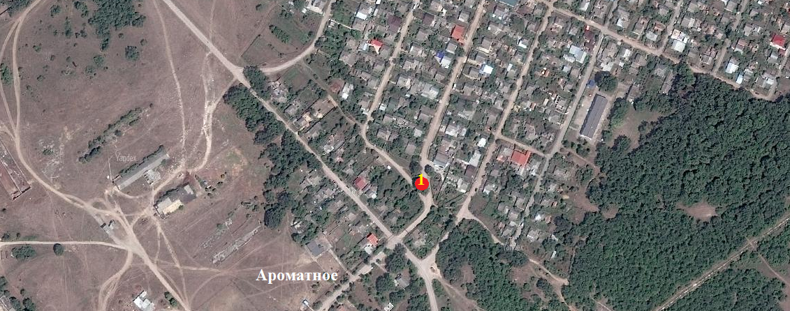

СОГЛАСОВАНО:

Управление по вопросам архитектуры,

градостроительства, земельных и

имущественных отношений, капитального

строительства и наружной рекламы

Бахчисарайского района Республики Крым __________________

|  |  |  |  |  |  |  |  |  |  |  |
| --- | --- | --- | --- | --- | --- | --- | --- | --- | --- | --- |
| Председатель Ароматненского сельского совета –  глава администрации  Ароматненского сельского поселения ___________________ |  |  |  |  |  |  | Схема размещения нестационарных торговых объектов на территории с. Ароматное | | | |
| Изм. | Кол. уч. | Лист | № док. | Подп. | Дата |
| Разработал | | Чигликова Ю.А.. | |  |  | с. Ароматное | Стадия | Лист | Листов |
| Проверил | | Лизогуб И.А.. | |  |  | сх | 1 | 1 |
|  | |  | |  |  |
|  | |  | |  |  | Схема № 1 | Администрация Ароматненского сельского поселения Бахчисарайского района Республики Крым | | |
|  | |  | |  |  |
|  | |  | |  |  |

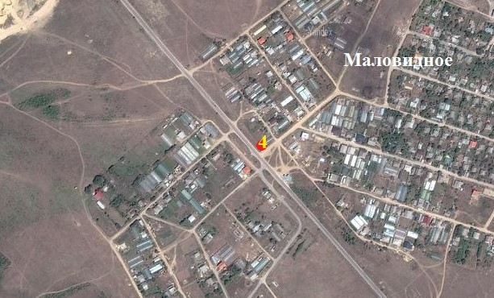

СОГЛАСОВАНО:

Управление по вопросам архитектуры,

градостроительства, земельных и

имущественных отношений, капитального

строительства и наружной рекламы

|  |  |  |  |  |  |  |  |  |  |  |
| --- | --- | --- | --- | --- | --- | --- | --- | --- | --- | --- |
| Бахчисарайского района Республики Крым __________________  Председатель Ароматненского сельского совета –  глава администрации  Ароматненского сельского поселения ___________________ |  |  |  |  |  |  | Схема размещения нестационарных торговых объектов на территории с. Суворово | | | |
| Изм. | Кол. уч. | Лист | № док. | Подп. | Дата |
| Разработал | | Лизогуб И А | |  |  | с. Маловидное | Стадия | Лист | Листов |
| Проверил | | Чигликова Ю.А. | |  |  | сх | 1 | 1 |
|  | |  | |  |  |
|  | |  | |  |  | Схема № 1 | Администрация Ароматненского сельского поселения Бахчисарайского района Республики Крым | | |
|  | |  | |  |  |
|  | |  | |  |  |

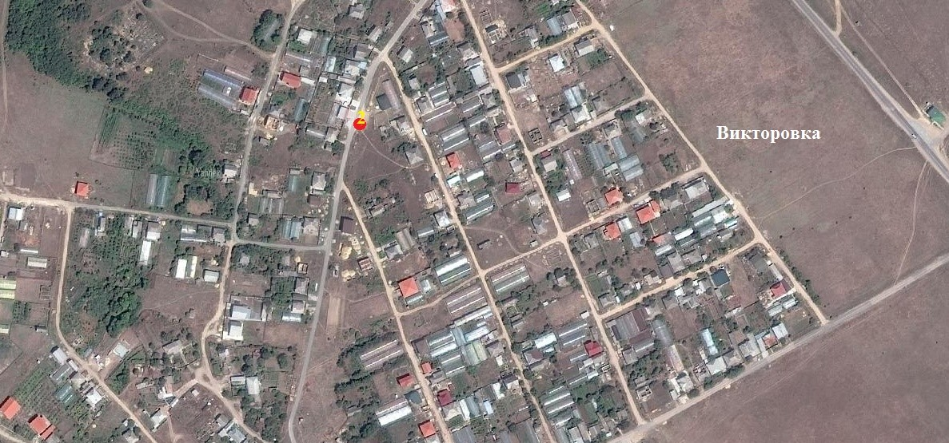

СОГЛАСОВАНО:

Управление по вопросам архитектуры,

градостроительства, земельных и

имущественных отношений, капитального

строительства и наружной рекламы

|  |  |  |  |  |  |  |  |  |  |  |
| --- | --- | --- | --- | --- | --- | --- | --- | --- | --- | --- |
| Бахчисарайского района Республики Крым __________________  Председатель Ароматненского сельского совета –  глава администрации  Ароматненского сельского поселения ___________________ |  |  |  |  |  |  | Схема размещения нестационарных торговых объектов на территории с. Суворово | | | |
| Изм. | Кол. уч. | Лист | № док. | Подп. | Дата |
| Разработал | | Лизогуб И А | |  |  | с. Викторовка | Стадия | Лист | Листов |
| Проверил | | Чигликова Ю.А. | |  |  | сх | 1 | 1 |
|  | |  | |  |  |
|  | |  | |  |  | Схема № 1 | Администрация Ароматненского сельского поселения Бахчисарайского района Республики Крым | | |
|  | |  | |  |  |
|  | |  | |  |  |